Diff
https://github.com/UrielRG0/Springboot-practices/pull/29/changes
Pruebas
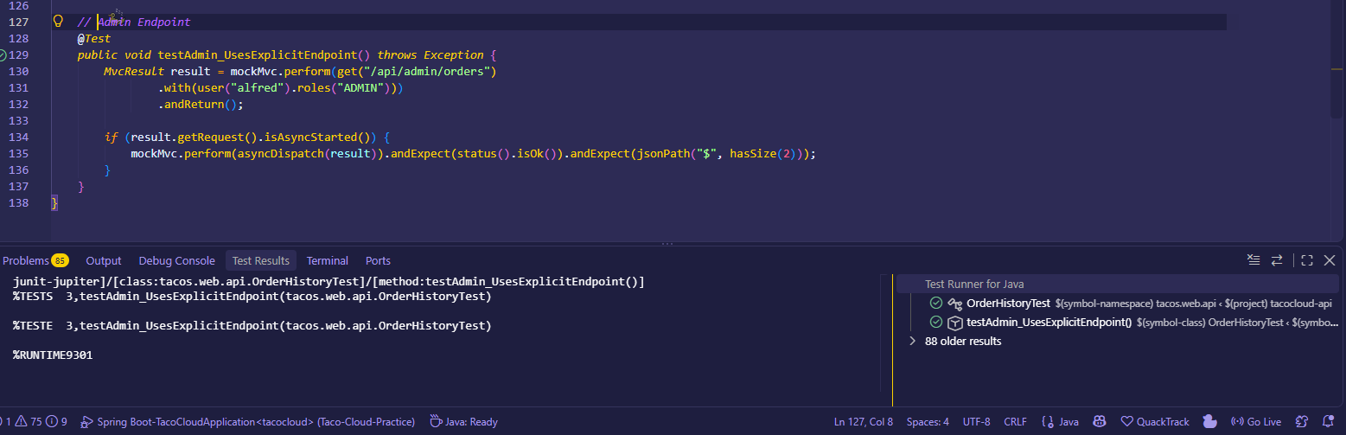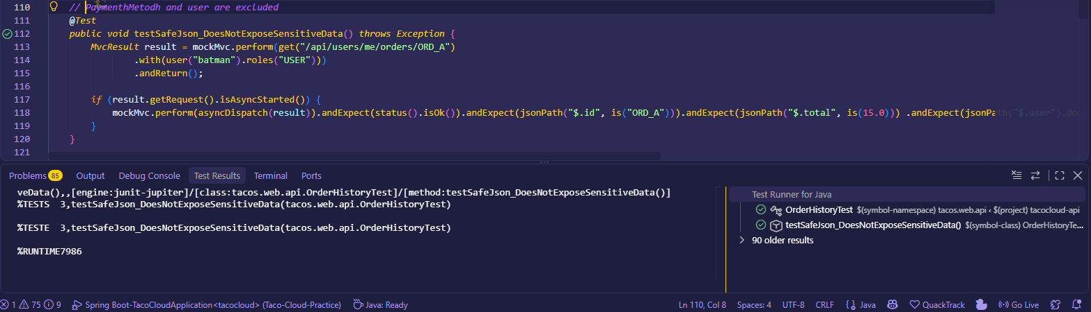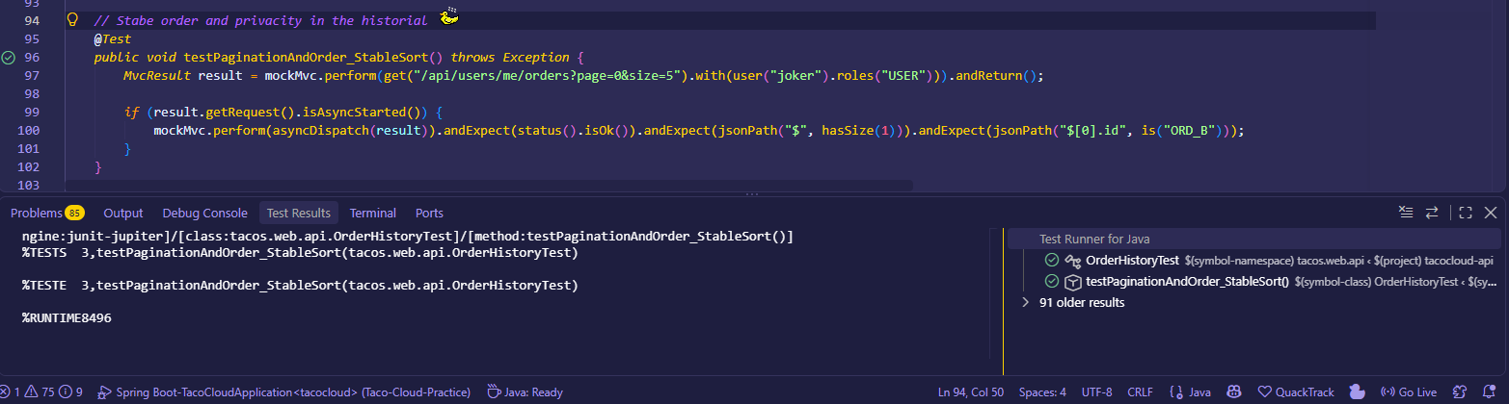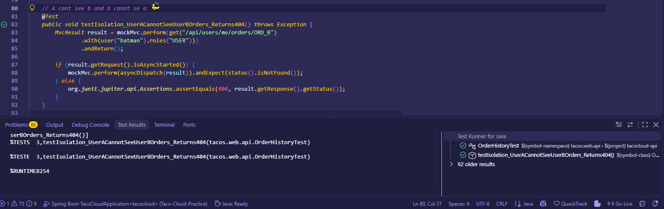

Ejemplo Http/evento
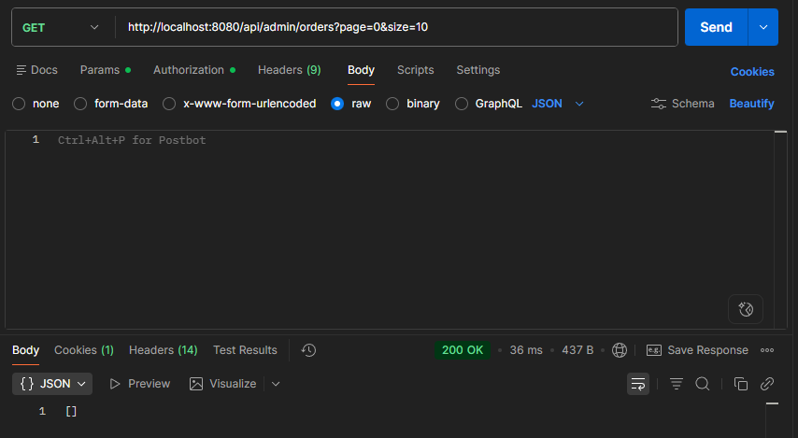

Defensa técnica
¿Responder 403 o 404 al pedir una orden ajena? ¿Qué información revela cada opción?
un código de estado 403 Forbidden confirma explícitamente que el recurso sí existe, pero no tienes permisos para verlo, lo cual facilita ataques de enumeración de IDs ajenos; en cambio, responder 404 Not Found oculta por completo la existencia de la orden, previniendo cualquier fuga de información sobre otros usuarios.

